Мобильная роторная дробилка
Link: Галерея Получить цены и поддержки
Роторная дробилка серии РF, которой установится мобильная дробильная установка с роторной дробилкой, является звёздном продуктом KEFID. Применяет передовую технологию изготовления, выбирает молоток качественного хрома и износостойкие накладки, высокая степень дробления,и ещё у роторной дробилки сама преимущество с продукцией качественной формы, эти особенности.
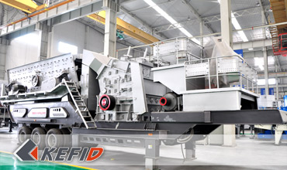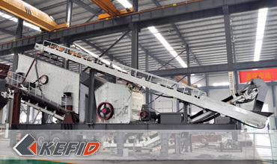
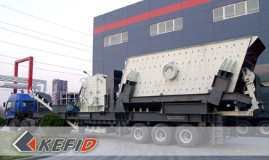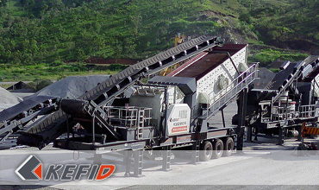

Главные особенности
Особенности: большая емкость, среднее дробление, эффективность, экономичность, сильняя пригодность, дробильно-сортировочный процесс, автономный конвейер.

Применения
Расширяют её область использования. Широко используется в металлургии,химической промышленности, строительных материалов и гидроэлектричество, которые часто нужно двигаться операций обработки, особенно в строительстве автострады, железной дороги, гидроэнергетики и другие потоки комней.
В соответствии с различными требованиями типа сырья, габарита и продуктов,и используют различные конфигураций. Мобильная дробильная установка с колесной роторной дробилкой специально используется в небольших дробильных площадок, и для дробления строительных мусоров.

Технические параметры
Модель | Y3S154F1010 | Y3S184F1210 | Y3S186F1214 | Y3S216F1315
Длина транспортировки (mm) | 11000 | 11600 | 12800 | 13500
Ширина транспортировки (mm) | 2450 | 2800 | 2800 | 3000
Высота транспортировки (mm) | 3900 | 4400 | 4400 | 4500
Макс.длина (mm) | 12700 | 13500 | 15500 | 16200
Макс.ширина (mm) | 2800 | 3150 | 3150 | 3500
Макс.высота (mm) | 5700 | 6000 | 6400 | 6700
Масса (T) | 34 | 40 | 45 | 56
Конфигурация шины | двухосный | двухосный | трёхосный | трёхосный
Роторная дробилка | PF-1010 | PF-1210 | PF-1214 | PF-1315
Размер приемного отверстия | 400*1080 | 400*1080 | 400*1430 | 860*1520
Макс.зернистость питателя(мм) | 350 | 350 | 350 | 500
Производительность (T/h) | 50-250 | 70-300 | 90-400 | 120-450
Ленточный конвейер | B650X7M | B650X7M | B800X8M | B800X8M
Вибрационный грохот | 3YZS1548 | 3YZS1848 | 3YZS1860 | 3YZS2160
Примечание: Любые изменения технических данных o Мобильная роторная дробилка не должно быть сообщено дополнительно.

Наша группа продаж
Kevin | Johnny | Peter
Контакты
Shanghai | Zhengzhou
Tel: +86-21-50458961  Fax: +86-21-50458962  E-mail: sales@kefidinc.com | Tel: + 86-371-67999255  Fax: +86-371-67998980  E-mail: david@kefidinc.com

Продукция | Галерея
Мобильная дробилка  на гусеничном ходу  Мобильная щековая дробилка  Мобильная роторная дробилка  Мобильная конусная дробилка  VSI мобильная дробилка  Стационарная дробилка  щековая дробилка  роторная дробилка  конусная дробилка  ударная дробилка  производственная линия  Линия для производство щебня  Линия для производство песка  мельница  VM вертикальная мельница  MTW трапецеидальная мельница  HGM мельница микропорошка  Европейская молотковая дробилка  трапецеидальная мельница  Мельница высокого давления  шаровая мельница  Мельница Raymond  Грохот & Пескомойка  вибрационный грохот  Спиральная пескомойка  колесная пескомойка  Питатель & конвейер  Вибрационный питатель  ленточный конвейер | Crushing  Mobile Crushing Plant  Stationary Crushing Plant  Jaw Crusher  Impact Crusher  Cone Crusher  VSI Crusher  Aggregate Production Line  Grinding Mill  Vertical Grinding Mill  MTW Series Trapezoid Mill  Micro Powder Mill  Trapezium Mill  High Pressure Mill  Raymond Mill  Ball Mill  European Hammer Mill  Screening & Washing  Vibrating Screen  Sand Washing Machine  Feeding & Conveying  Vibrating Feeder  Belt Conveyor  Delivery of Products  Technology  Workshop  Clients Visit and Exhibiton  Corporate Culture

